Міністерство освіти і науки України
Національний технічний університет України
«Київський політехнічний інститут ім. Ігоря Сікорського»
Факультет інформатики та обчислювальної техніки
Кафедра обчислювальної техніки

ЛАБОРАТОРНА РОБОТА № 3

з дисципліни «Інженерія програмного забезпечення»

на тему «Структурні шаблони проектування Composite, Decorator, Proxy»

ВИКОНАВ:
студент ІІ курсу ФІОТ
групи ІО-71
Чеботаренко Артем
Залікова - 7127
Варіант – 7

ПЕРЕВІРИВ:
Доцент
к.т.н., с.н.с.
Антонюк А.І.

Київ – 2018
ЗАВДАННЯ

Варіант 7:
Визначити специфікації класів для подання графічних маніпуляторів геометричних властивостей (положення, розмір) у редакторі векторної графіки.

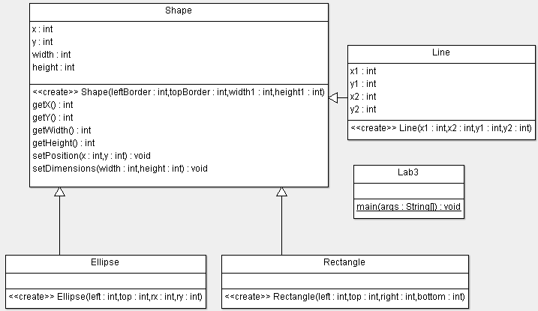
Рис. Семантична діаграма блок-схем алгоритмів

ПРОГРАМНИЙ КОД

package com.lab111.labwork3;

/**
* General abstract component class, generalize all possible type of vector
* graphis
*
* @author Vadim Levkivskiy
*
*/
abstract class Shape implements Shapes {
protected int x;
protected int y;
protected int width;
protected int height;
String type = "";
public Shape(int leftBorder, int topBorder , int width1, int height1) {
setDimensions(width1,height1);
setPosition(leftBorder,topBorder);
}
/*
* Geters
*/

@Override
public void getInfo() {
System.out.println(type);
System.out.println("x = " + x);
System.out.println("y = " + y);
System.out.println("width = " + width);
System.out.println("height = " + height);

}

/*
* Seters
*/
public void setPosition(int x, int y) {
this.x = x;
this.y = y;
}

public void setDimensions(int width, int height) {
this.width = width;
this.height = height;
}

}

package com.lab111.labwork3;

public interface Shapes {
void getInfo();
}

package com.lab111.labwork3;

/**
* Leaf class
* Ellipse line
*
* @author Vadim Levkivskiy
*
*/
public class Ellipse extends Shape {

public Ellipse(int left, int top, int rx, int ry) {
super(left,top,rx*2,ry*2);
super.type = "Ellipse";
}
}

package com.lab111.labwork3;

/**
* Leaf class
* Usual line
*
* @author Vadim Levkivskiy
*
*/
public class Line extends Shape {
/*
* Position of left point
*/
protected int x1;
protected int y1;
/*
* Position of right point
*/
protected int x2;
protected int y2;

public Line(int x1, int x2, int y1, int y2) {
super(Math.min(x1,x2), Math.max(y1,y2), Math.abs(x1-x2), Math.abs(y1-y2));
super.type = "Line";
this.x1 = x1;
this.x2 = x2;
this.y1 = y1;
this.y2 = y2;
}

}

package com.lab111.labwork3;

/**
* Leaf class
* Rectangle line
*
* @author Vadim Levkivskiy
*
*/
public class Rectangle extends Shape {

public Rectangle(int left, int top, int right, int bottom) {
super(left, top, right-left, bottom-top);
super.type = "Rectangle";
}

}

package com.lab111.labwork3;

/**
* Test class
*
* @author Vadim Levkivskiy
*
*/
public class Lab3 {

public static void main(String[] args) {
Composite myStore = new Composite();
myStore.addComponent(new Ellipse(2, 4, 5, 3));
myStore.addComponent(new Rectangle(3, 8, 11, 20));
myStore.addComponent(new Line (3,7,10,18));

myStore.getInfo();
}
}

package com.lab111.labwork3;

/**
* Test class
*
* @author Vadim Levkivskiy
*
*/
public class Lab3 {

public static void main(String[] args) {
Composite myStore = new Composite();
myStore.addComponent(new Ellipse(2, 4, 5, 3));
myStore.addComponent(new Rectangle(3, 8, 11, 20));
myStore.addComponent(new Line (3,7,10,18));

myStore.getInfo();
}
}

ДІАГРАМА КЛАСІВ

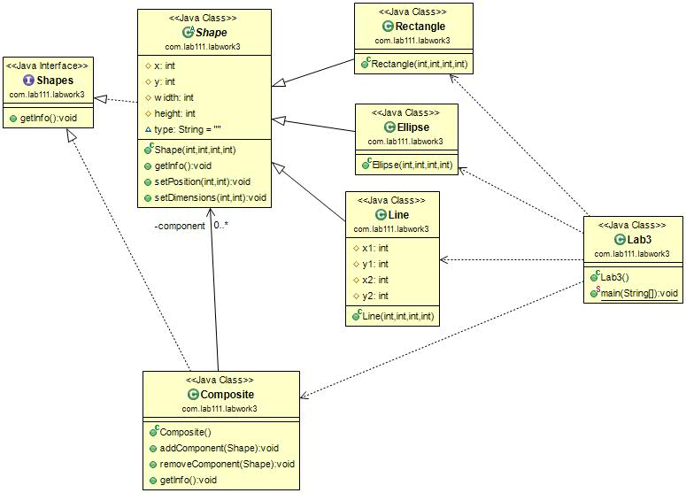

РЕЗУЛЬТАТИ РОБОТИ ПРОГРАМИ

___________________________
Ellipse
x = 2
y = 4
width = 10
height = 6
___________________________
Rectangle
x = 3
y = 8
width = 8
height = 12
___________________________
Line
x = 3
y = 18
width = 4
height = 8

ВИСНОВКИ

Ознайомились із структурними шаблонами Composite, Decorator та Proxy.
Отримали навички із застосування шаблонів.
Розроблена відповідна тестова програма.
Результати успішної роботи тестової програми наведені вище підтверджують правильність обраних рішень.

